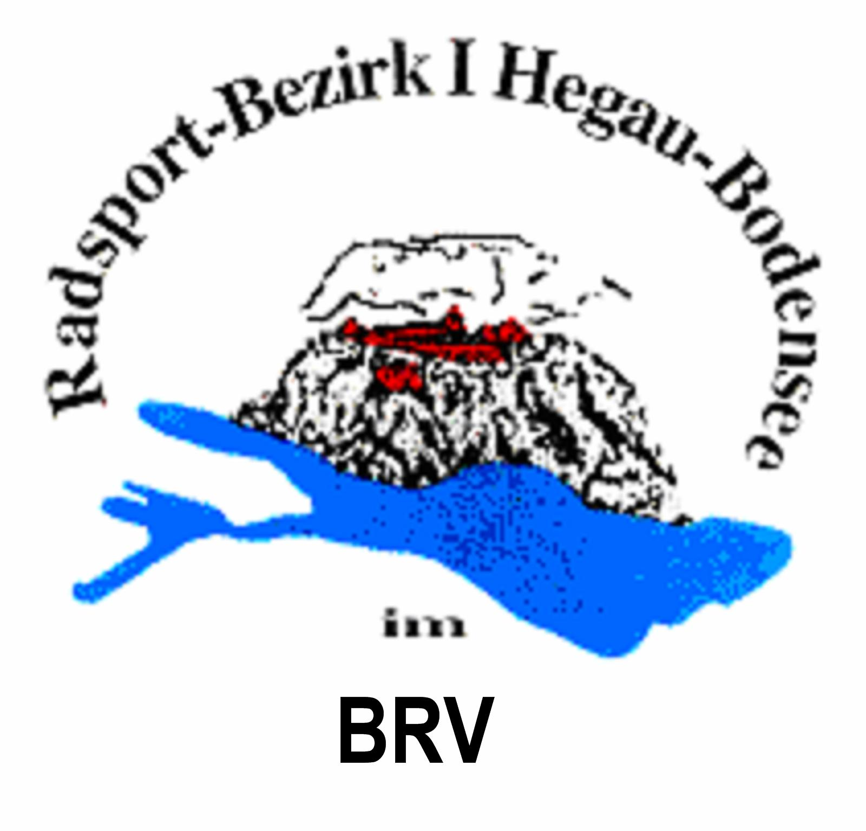
Frank Ruhland
Weinbergweg 13
78359 Nenzingen
 07771 / 875875
 mailto:frank.ruhland@gmx.de

Radsport-Bezirk I Hegau-Bodensee

Donnerstag, 30. Juli 2026
-

AUSSCHREIBUNG

Bezirksmeisterschaft der Schüler(innen)

im Bezirk 1 und 5 des BRV

Tag: Sonntag, den 10.04.2022
Ort: Stockach
Meldeschluß: 27.03.2022
Meldung: Die Meldung (inklusive der Wertungsbögen) hat grundsätzlich elektronisch in den Formaten eines der folgenden Programme zu erfolgen
(WEBO, Biky oder Kuras).
Disziplinen: nach Reglement
Startgeld: 1er Schüler(innen) 2.00 Euro
2er und Mannschaften Schüler(innen) 4.00 Euro

Startberechtigt sind alle Sportler mit gültiger Lizenz 2022.
Jeder Teilnehmer erhält eine Urkunde.
Nach Eingang der Meldungen wird den teilnehmenden Vereinen eine Startliste zugesandt.

Daten zur Halle: Rebberghalle
Im Grund 1
78359 Orsingen-Nenzingen
Tel.: 07771/4212
Hinweis:
Es wird auf die jeweils aktuell gültigen Regelungen zur Covid-19-Pandemie und die daraus resultierenden aktuellen Qualifikationskriterien zur Landesverbandsmeisterschaft verwiesen.

Mit freundlichen Grüßen
Frank Ruhland
(Bezirksfachwart)

